1. static关键字
2. jdk9开始String底层改为byte[]，节省jvm占用空间
3. jvm元空间
4. Math类 abs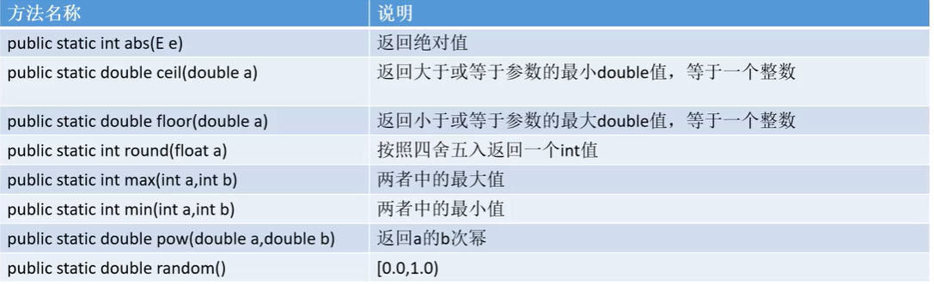
5. System System. currentTimeMillis();
6. 工具类设计 构造方法用private修饰不能构造 成员方法public static修饰，直接类名访问
7. 包装类 BigInteger BigDecimal
8. 基本数据类型和包装类的区别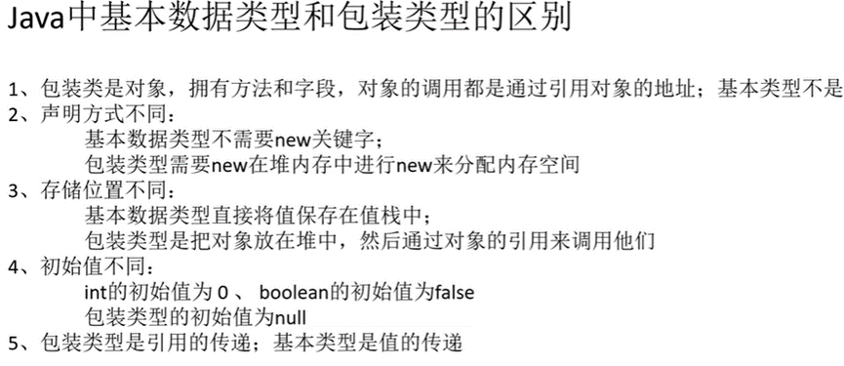
9. 装箱和拆箱 基本数据类型和包装数据类型的转化
10. 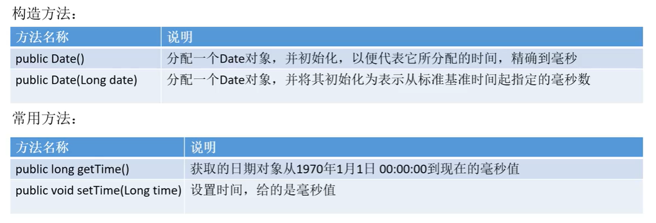Date 时间戳
11. 查看异常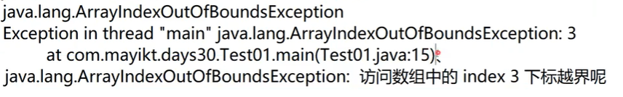

Thread 主线程 后面是什么异常类型 试图访问index3 错误位置，15行

Try catch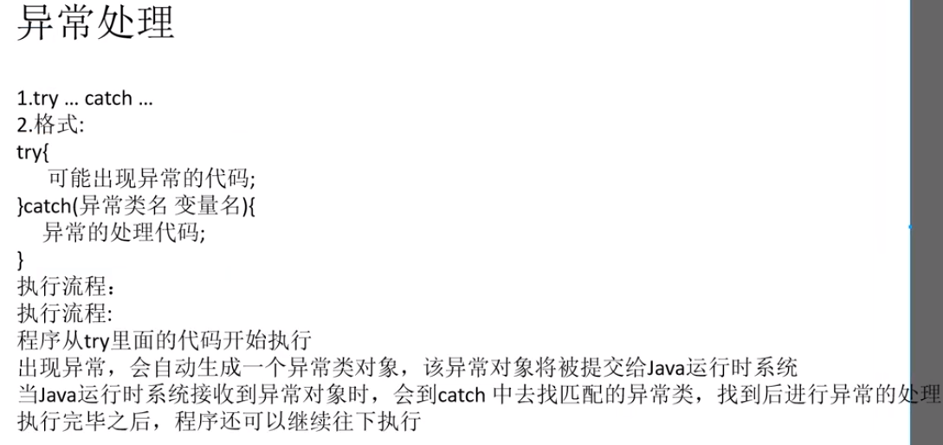 可以写多个catch然后程序会自动去查找 用Exception捕获异常过后 其他子类异常无法捕获了 所以子异常要在Exception之前

上抛

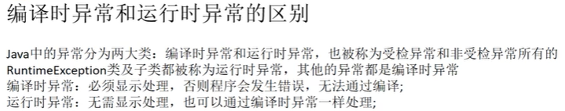

1. File

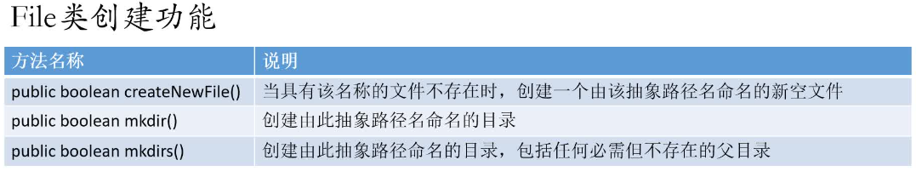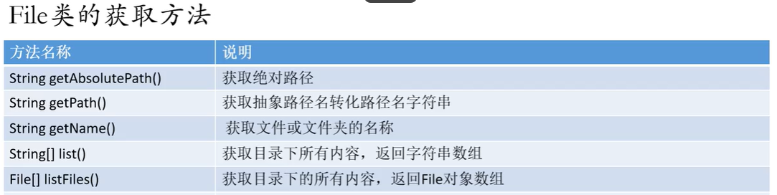

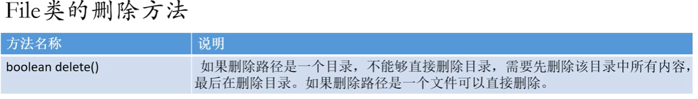绝对路径和相对路径的区别：

1. IO流

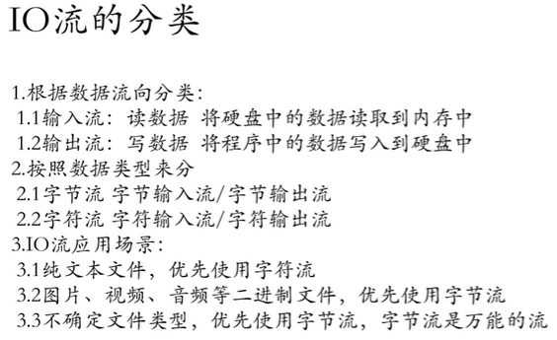

1. 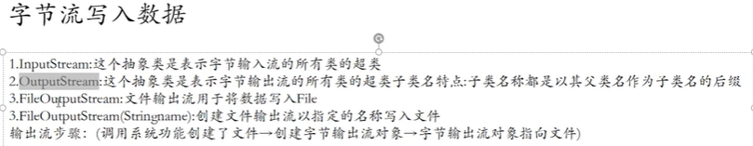字节输出流
2. 在windows下换行符是”\r\n” 所以会占两个字节
3. 图片复制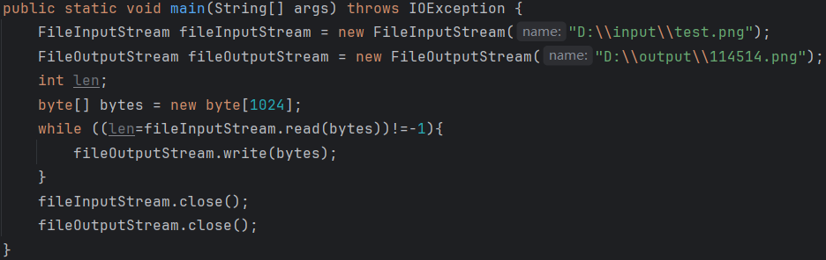
4. 字符流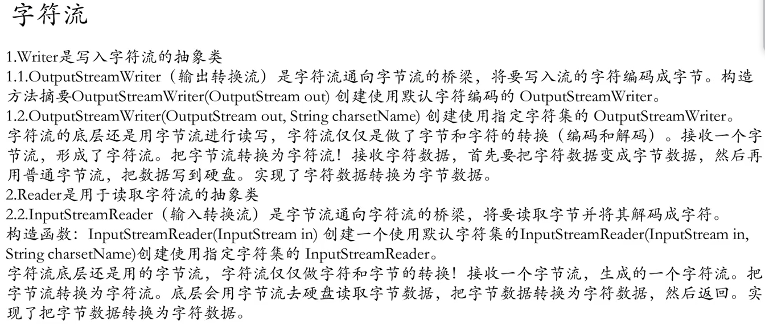
5. 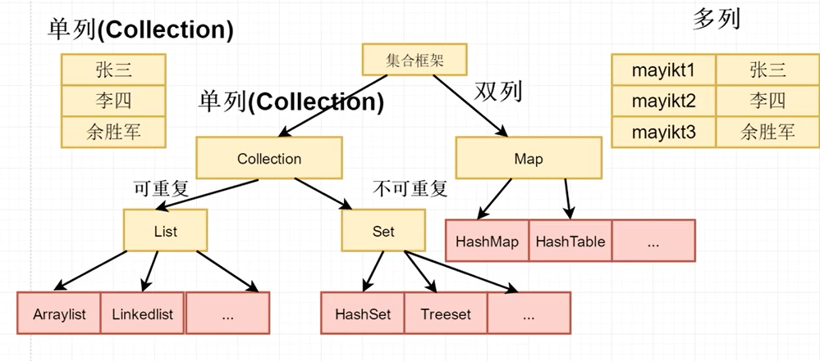Java集合框架

接口

1. 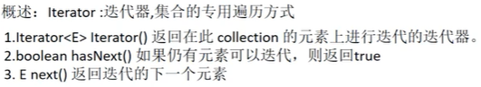Collection集合的遍历
2. ListIterator是List集合独有的迭代器：从头到尾或者从尾到头
3. 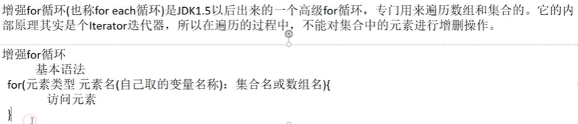增强for循环
4. 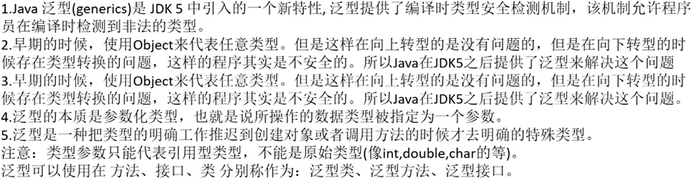泛型
5. 通配符上限和下限 List<? extends 类>只能传入该类以及该类的子类为上限 List<? super 类>只能传入该类以及该类的父类为下限
6. 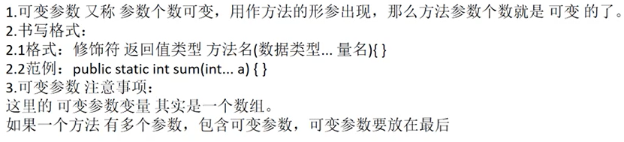可变参数
7. 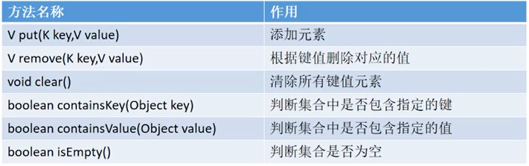Map集合常用方法
8. 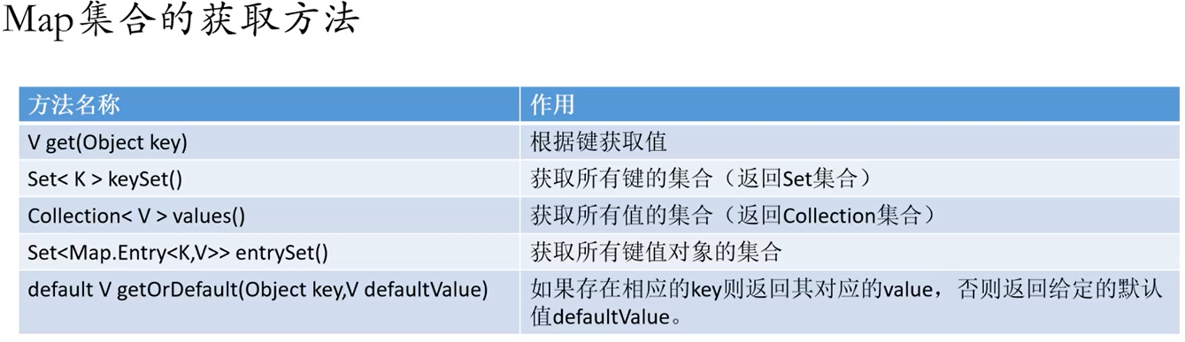Map集合的获取方法
9. 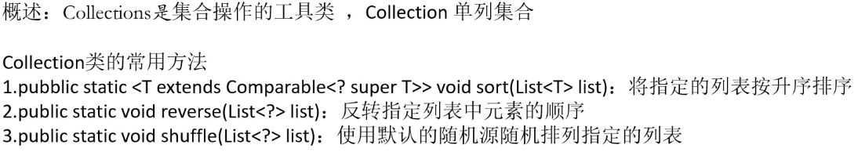Collection类

JavaWeb开发

1. 